
高二化学试卷
考生注意：
1.本试卷分第I卷(选择题)和第II卷(非选择题)两部分，共100分。考试时间75分钟。
2.请将各题答案填写在答题卡上。
3.本试卷主要考试内容：人教版必修1、必修2、选修4。
4.可能用到的相对原子质量：H 1 C 12 N 14 O 16 Na 23 Zn 65
第I卷(选择题 共44分)
一、选择题：本题共10小题，每小题2分，共20分。每小题只有一个选项符合题目要求。
1.化学与人类生产、生活密切相关，下列叙述错误的是
A.还原铁粉可用作食品的抗氧化剂 B.为了加快反应速率，高炉炼铁前先将铁矿石粉碎
C.工业炼铝时加入六氟合铝酸钠可以降低能耗 D.煤经粉碎后可转化为清洁能源
2.下列属于水解反应的是
A.H₂S＋H₂OHS－＋H₃O＋ B.SO₃^{2－}＋H₂OHSO₃－＋OH－
C.HS－S^{2－}＋H＋ D.CO₂＋H₂OHCO₃－＋H＋
3.下列对应的电极反应式中，正确的是
A.用惰性电极电解饱和食盐水时，阳极的电极反应式：2Cl－－2e－＝Cl₂↑
B.酸性氢氧燃料电池正极的电极反应式：2H₂O＋O₂＋4e－＝4OH－
C.粗铜精炼时，与电源正极相连的电极上的电极反应式：Cu^{2＋}＋2e－＝Cu
D.钢铁发生吸氧腐蚀时，铁电极的电极反应式：Fe－3e－＝Fe^{3＋}
4.下列气体去除杂质(括号中为杂质)的方法中，可实现的是
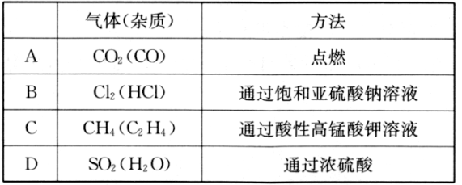
5.已知某化学反应A₂(g)＋B₂(g)＝2AB(g)的能量变化如图所示，下列有关叙述中正确的是
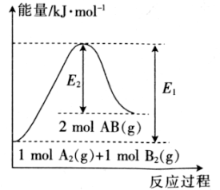
A.该反应是放热反应
B.该反应的△H＝(E₂－E₁) kJ·mol^{－1}
C.该反应中反应物的键能总和大于生成物的键能总和
D.由2 mol A(g)和2 mol B(g)形成2 mol A－B键吸收的能量为E₂ kJ
6.下列说法正确的是
A.中和滴定实验中，锥形瓶先用水洗后，再用待测液润洗
B.用分液漏斗分液时要经过振荡、放气、静置后，将下层液体先从下口放出，关闭旋塞，再从上口倒出上层液体
C.实验过程中若皮肤不慎沾上少量酸液，应先用抹布擦干，再用大量水冲洗，最后涂上硼酸溶液
D.在中和反应反应热测定实验中，盐酸和NaOH溶液的总质量为m g，反应前后体系温度变化为t℃，反应液的比热容为c J·g^{－1}·℃^{－1}，则生成1 mol水放出的热量为c×m×t×10^{－3} kJ
7.下列反应的离子方程式书写正确的是
A.向碳酸钠饱和溶液中滴加少量的盐酸：2H＋＋CO₃^{2－}＝H₂O＋CO₂↑
B.向NH₄Al(SO₄)₂溶液中滴加足量的NaOH溶液：Al^{3＋}＋4OH－＝AlO₂－＋2H₂O
C.向硅酸钠溶液中通入少量的CO₂：CO₂＋SiO₃^{2－}＋H₂O＝H₂SiO₃↓＋CO₃^{2－}
D.向NaHSO₃溶液中滴加少量的氢氧化钡溶液：Ba^{2＋}＋OH－＋HSO₃－＝BaSO₃↓＋H₂O
8.下列条件中，可能大量共存的离子组是
A.通入过量CO₂后也不产生沉淀的溶液：K＋、AlO₂－、NO₃－、OH－
B.pH＝9的溶液中：Na＋、Fe＋、NO₃－、SCN－
C.无色透明的溶液中：Cu^{2＋}、NH₄＋，SO₄^{2－}、CO₃^{2－}
D.水电离出的c(OH－)＝10^{－13} mol·L^{－1}的溶液中：Na＋、K＋、Cl－、CO₃^{2－}
9.常温下，反应2NH₃(g)＋NaClO(aq)＝NaCl(aq)＋N₂H₄(aq)＋H₂O(l)能自发进行，可用于生产N₂H₄。下列有关说法不正确的是
A.该反应△H<0，△S<0
B.NH₃被氧化且每生成1 mol N₂H₄时转移2 mol电子
C.室温下，向0.1 mol·L^{－1}的NaClO溶液中通入SO₂气体，溶液pH增大
D.N₂H₄、O₂和KOH溶液组成的燃料电池，正极上的电极反应式为O₂＋4e－＋2H₂O＝4OH－
10.已知常温下，K_{a}(HCN)＝4.93×10^{－10}、K_{a}(CH₃COOH)＝1.8×10^{－5}、K_{a}(HF)＝4.6×10^{－4}、K_{a}(HClO)＝7.5×10^{－8}，则常温下，等pH的NaCN、CH₃COONa、NaF、NaClO的浓度从大到小的顺序为
A.c(NaF)>c(CH₃COONa)>c(NaClO)>c(NaCN)
B.c(NaCN)>c(NaClO)>c(CH₃COONa)>c(NaF)
C.c(NaCN)>c(CH₃COONa)>c(NaClO)>c(NaF)
D.c(NaF)>c(NaClO)>c(CH₃COONa)>c(NaCN)
二、选择题：本题共6小题，每小题4分，共24分。每小题只有一个选项符合题目要求。
11.设N_{A}为阿伏加德罗常数的值。下列说法不正确的是
A.2 mol Na₂O₂含有的阴离子数为4N_{A}
B.1 mol C_{n}H_{2n＋2}中含有的共用电子对数为(3n＋1)N_{A}
C.19 g NHD₂和19 g NH₂T中含有的中子数均为9N_{A}
D.2 mol SO₂和1 mol O₂在一定条件下充分反应后，所得混合气体的分子数大于2N_{A}
12.研究表明N₂O(g)与CO(g)在Ir＋作用下发生反应的能量变化及反应历程如图所示，下列说法错误的是
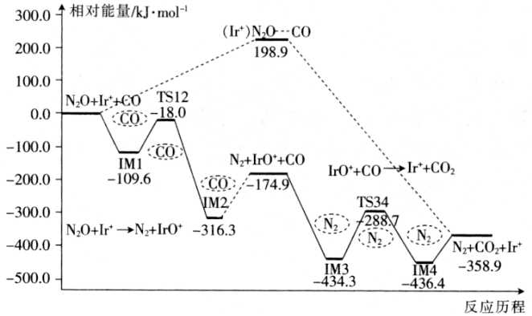
A.未使用催化剂时，该反应的逆反应活化能为557.8 kJ·mol^{－1}
B.N₂O、CO、Ir＋夺取O的能力依次增大
C.催化剂参与的两步反应均为放热反应
D.总反应的热化学方程式为N₂O(g)＋CO(g)＝N₂(g)＋CO₂(g) △H＝－358.9 kJ·mol^{－1}
13.短周期元素X、Y、Z、W的原子序数依次增大。它们分别位于不同的主族，X的最高正价与最低负价代数和为0，Y为金属元素，Y与Z最外层电子数之和与W的相等，X与W所在族序数之和等于10。下列说法正确的是
A.X、Y、W的氧化物均不止一种
B.原子半径：W>Z>Y>X
C.W的最高价氧化物对应水化物的酸性比Z的弱
D.W分别与X、Y形成的化合物中化学键类型相同
14.镍氢电池以能量密度高、无镉污染、可以大电流快速充放电等独特优势在小型便携式电子器件中获得了广泛应用。某种金属储氢(MH)材料与镍形成的电池原理如图，电解质溶液为氢氧化钾溶液，电池总反应为Ni(OH)₂＋MNiOOH＋MH，下列有关说法不正确的是
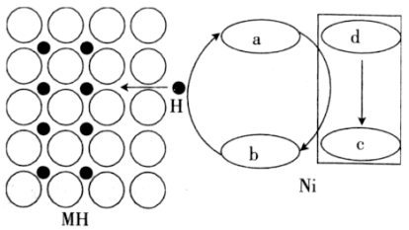
A.a为OH－，b为H₂O
B.该图为电池充电原理示意图
C.电池放电时，金属储氢(MH)材料释放出氢
D.放电时，正极上的电极反应式为NiOOH＋H＋＋e－＝Ni(OH)₂
15.以二氧化锰为原料制取高锰酸钾晶体的实验流程如下：
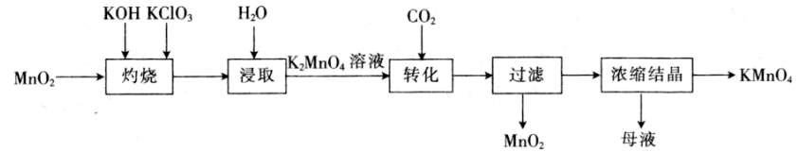
下列有关说法正确的是
A.“灼烧”时，可在玻璃坩埚中进行
B.“浸取”时，可用无水乙醇代替水
C.“转化”反应中，氧化产物与还原产物的物质的量之比为2：1
D.“浓缩结晶”后的母液中只有KMnO₄和K₂CO₃两种溶质
16.NH₄HSO₄在分析试剂、医药、电子工业中用途广泛。室温时，向100 mL 0.1 mol·L^{－1} NH₄HSO₄溶液中滴加0.1 mol·L^{－1}的NaOH溶液，得到的溶液pH与NaOH溶液体积的关系曲线如图所示(滴加过程中无气体逸出)。下列说法正确的是
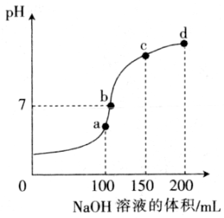
A.a点溶液中：c(NH₄＋)＋c(NH₃·H₂O)＝c(SO₄^{2－})＋c(OH－)
B.b点溶液中：2c(SO₄^{2－})＝c(NH₄＋)＋c(Na＋)
C.c点溶液中：c(SO₄^{2－})>c(Na＋)>c(OH－)>c(NH₄＋)
D.a、b、c、d四个点中，b点水的电离程度最大
第II卷(非选择题 共56分)
三、非选择题：本题共4小题，共56分。
17.(14分)1 mol金刚石和1 mol石墨燃烧反应的能量变化如图所示。回答下列问题：
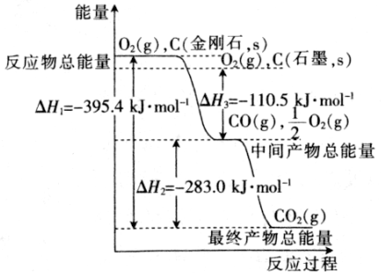
(1)写出表示金刚石燃烧的热化学方程式： 。
(2)从图中 (填“能”或“不能”)比较出金刚石和石墨的稳定性，理由是 。
(3)在一定温度和压强下，3.6 g石墨和6.4 g氧气充分反应至固体无剩余，测得放出的热量为a kJ。
①产物为 (填标号)，根据所选标号写出对应产物的物质的量n(CO₂)＝ mol；n(CO) mol(没有该物质时填“0”)。
A.只有CO B.只有CO₂ C.CO和CO₂
②a＝ 。
③若将生成的气体通入150 mL 1 mol·L^{－1} NaOH溶液中充分反应，测得反应放出x kJ的热量。已知该条件下，1 mol CO₂通入1 L 2 mol·L^{－1} NaOH溶液中充分反应放出y kJ的热量。CO₂和NaOH溶液反应生成NaHCO₃的热化学方程式为 。
18.(14分)依据所学知识回答问题：
(1)0.1 mol·L^{－1}的KAl(SO₄)₂溶液中各离子的浓度由大到小的顺序为 。
(2)液态SO₂是一种似水溶剂，可以微弱电离：SO₂＋SO₂SO^{2＋}＋SO₃^{2－}在液态SO₂中，视SOCl₂为酸，Cs₂SO₃为碱，试写出二者在液态SO₂体系中发生反应的化学方程式： 。
(3)盐类水解的实质就是盐产生的阴阳离子与水电离出的H＋或OH－结合的过程，下列物质与水反应和盐类水解类似，写出相应的化学方程式：
Mg₃N₂与水反应： ；
PCl₅与热水反应： 。
(4)常温下，BaCO₃(s)在水中的溶解平衡曲线如图所示，则该温度下，K_{sp}(BaCO₃)＝ ；将0.2 mol·L^{－1}的Ba(OH)₂溶液与0.2 mol·L^{－1}的NaHCO₃溶液等体积混合后，混合溶液的pH＝ ，c(CO₃^{2－})＝ 。(忽略混合时溶液体积的变化)
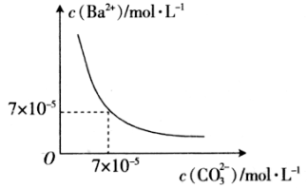
19.(14分)
I.微型纽扣电池在现代生活中应用广泛。有一种银锌电池，其电极分别是Ag₂O和Zn，电解质溶液为KOH溶液，总反应式为Ag₂O＋Zn＝ZnO＋2Ag。
(1)Zn是 极，发生 反应，该电池的正极反应式为 。
(2)电池内部电流方向是从 (填“Ag₂O”或“Zn”，下同)极流向 极，当外电路中有1 mol e－通过时，负极消耗的物质的质量是 g。
II.用如图所示的装置进行电解，A中盛有NaCl溶液，B中盛有饱和Na₂SO₄溶液，通电一会儿，发现湿润的淀粉KI试纸的D端变为蓝色。
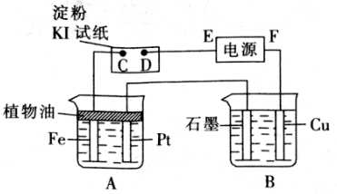
(3)A中发生反应的总化学方程式为 。
(4)B中石墨电极上的电极反应式为 ；一段时间后，B中溶液pH (填“升高”、“降低”或“不变”)。
20.(14分)在体积为10 L的密闭容器中，起始投入1 mol N₂和3 mol H₂，发生反应：N₂(g)＋3H₂(g)2NH₃(g) △H<0。回答下列问题：
(1)恒容时，经过4s后反应达到平衡，此时测得氨气的物质的量为1.2 mol。
①0～4s内，v(H₂)＝ mol·L^{－1}·s^{－1}，c(N₂)＝ mol·L^{－1}。
②反应达到平衡后，若降低温度，N₂的转化率 (填“增大”、“减小”或“不变”)。
(2)恒温时，H₂的平衡转化率α与压强p的关系如图所示。
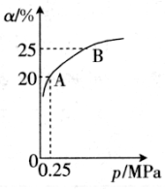
①此温度下，该反应的平衡常数K_{p}＝ MPa^{－2}(气体的分压＝气体总压强×气体的物质的量分数)。
②平衡状态由A变到B时，平衡常数K(A) (填“>”、“<”或“＝”)K(B)，设A状态容器的体积为V₁，B状态容器的体积为V₂，则V₁：V₂＝ 。
(3)若在恒温恒容密闭容器中发生上述反应，下列选项表明反应一定达到了平衡状态的是
(填标号)。
A.压强不再变化
B.密度不再变化
C.混合气体的平均相对分子质量不再变化
D.相同时间内，断开H－H键的数目和生成N－H键的数目相等

